Jak odbywa się mierzenie temperatury na lotnisku?
W związku z pandemią <strong>mierzenie temperatury na lotnisku</strong> stało się częścią rutyny każdego podróżnika. Jaka technologia umożliwia ten proces?

Mierzenie temperatury na lotnisku
Pandemia koronawirusa zmieniła nasze życie pod wieloma względami, a podróżowanie już nigdy nie będzie wyglądało tak samo jak wcześniej. Chodzi nie tylko o restrykcje dotyczące podróży zagranicznych, ale również o obowiązkowe mierzenie temperatury na lotnisku.
Za pomocą jakiej technologii odbywa się mierzenie temperatury na lotnisku?
Chcąc wyjechać w podróż za granicę, musimy posiadać niedawno wykonany (z reguły w ciągu 72 h) test na COVID-19 z wynikiem negatywnym. Mimo to na lotnisku i tak zostaniemy poddani zmierzeniu temperatury. Procedura nie zajmuje dużo czasu, ponieważ nowoczesny sprzęt umożliwia pracownikom lotniska szybko i bezdotykowo zmierzyć temperaturę ciała podróżnika. Co ciekawe, podróżni mogą zostać poddani procedurze, kiedy nawet nie podejrzewają o tym. A to dlatego, że mierzenie temperatury na lotnisku odbywa się m.in. za pomocą kamer termowizyjnych. Niektóre modele tych kamer mają przepustowość na poziomie 500 osób na minutę, a dane na temat temperatury pobierają z odległości do 8 metrów. Dzięki temu błyskawicznie mierzy się temperaturę ciała setek osób.

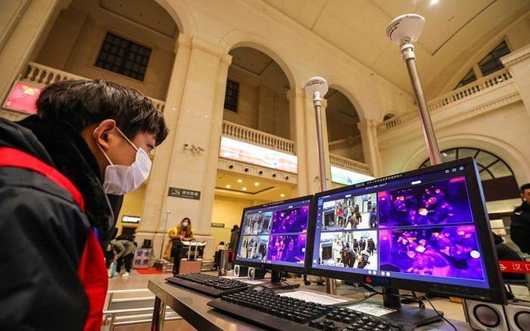
Jak działają kamery termowizyjne?
Kamery termowizji, które umożliwiają sprawne mierzenie temperatury na lotnisku i w innych miejscach użytku publicznego, opierają swoje działanie na technologii termowizji. Termowizja to proces rejestrujący promieniowanie podczerwieni, które jest emitowane przez każde ciało o temperaturze powyżej zera. Matryca detektorów promieniowania podczerwieni w kamerze przekazuje informację układowi, który analizuje skanowany obraz i przekształca energię promieniowania w obraz na wyświetlaczu.

